Тернопільський обласний навчально-реабілітаційний центр

Конспект уроку
з трудового навчання
у 6 класі

Тема: «Бісерне рукоділля як вид декоративно ужиткового мистецтва. Способи нанизування бісеру на дротяну основу»

Провела:
вчитель трудового навчання
Кавецька Руслана Євгенівна

м.Тернопіль – 2019
Мета уроку:
Навчальна: забезпечити засвоєння учнями знань про історію бісерного рукоділля, про основні прийоми плетіння бісером; формувати уміння добирати інструменти та матеріали для бісероплетіння, виготовляти вироби техніками: «нанизування петельками», «нанизування дугами»; дотримання санітарно-гігієнічних вимог, правил безпечної роботи і організації робочого місця під час виконання робіт.
Розвивальна: сприяти розвитку пам’яті, мислення, уваги пізнавальних інтересів.
Виховна: сприяти вихованню естетичних смаків учнів.

Обладнання та матеріали: комп’ютер, проектор, екран, ППЗ загального призначення, ілюстрації виробів із бісеру, інструкційні картки, бісер, дріт, ножиці.

Міжпредметні зв’язки: історія, образотворче мистецтво, математика.

Тип уроку: комбінований.

ХІД ЗАНЯТТЯ.

І. Організаційний момент.
1. Вхід учнів у майстерню (до дзвінка, у спецодязі).
2. Перевірка наявності учнів.
3. Перевірка готовності учнів до заняття.
4. Організація робочих місць.
5. Призначення чергових учнів.
ІІ. Актуалізація опорних знань учнів.
- Що ви знаєте про бісер?
- Які види прикрас з бісеру ви знаєте?
- Де можна використовувати вироби з бісеру?

ІІІ. Мотивація навчальної діяльності учнів.
ІІІ. Мотивація навчальної діяльності учнів.
Бісероплетіння є видом декоративно-ужиткового мистецтва, опанувавши який можна створювати дуже гарні, ошатні та неповторні речі. Сучасні майстри виготовляють з бісеру прикраси для костюмів, предметів декору. Використовується бісер також у ткацтві, де за допомогою нанизаних на нитки бісерин виконуються декоративні картини та панно типу гобеленів. Використовують бісер також у вишивці.
Бісер, палаючий різними вогнями, дарує відчуття особливої радості, чарівності, загадковості.
За словами Коко Шанель, мода рано чи пізно виходить із моди, а стиль – ніколи. А що може бути стильніше за ексклюзивний, ручної роботи аксесуар?
З давніх-давен люди займалися виготовленням виробів з бісеру. Цей вид мистецтва актуальний і сьогодні. При вивченні даного модуля у вас є добра нагода познайомитись і засвоїти прийоми бісероплетіння. Для того, щоб виготовляти красиві вироби з бісеру, необхідно правильно добирати інструменти та матеріали, опанувати різні техніки плетіння бісером.
ІV. Повідомлення теми уроку.
V. Визначення завдань для учнів на урок.
Учні повинні знати: історичні відомості про походження, види, виробництво та застосування бісеру; інструменти, матеріали, приладдя та їх застосування для виготовлення виробів з бісеру; способи нанизування бісеру різними техніками; правила безпечної роботи та організації робочого місця під час виготовлення виробів з бісеру.
VІ. Вивчення нового матеріалу.
1. Історія розвитку бісероплетіння.

З давніх-давен люди оздоблювали не лише одяг, а й своє житло. З другої половини 18 ст. до середини 19 ст. майже в усіх поміщицьких господарствах та при монастирях існували майстерні, які виготовляли вироби інтер`єрного призначення. Кожна господиня прагне зробити свій дім затишним і красивим. Багато оригінальних і корисних речей можна виготовити, використовуючи надбання декоративно-ужиткового мистецтва. Одним із видів декоративно-ужиткового мистецтва є бісероплетіння. Мистецтво виготовлення виробів з бісеру сягає глибини віків. Виготовлення прикрас з бісеру – один із самих загадкових, найцікавіших видів народної творчості.

Про історію виникнення бісеру сьогодні можна сперечатися. За легендою, вперше зуміли добути бісер фінікійці. Приблизно шість тисячоліть тому, фінікійські купці везли по Середземному морю природний мінерал – селітру, що добули в долині Нілу, в Африці. Подорожуючи, вони висадилися на піщаний берег Сирії. Взявшись готувати собі їжу, не змогли знайти великих каменів, щоб обкласти багаття та поставити на них посуд. Вирішили використати для цього великі шматки селітри. Вранці, розгрібаючи попіл, купці виявили чудовий злиток, який був твердий мов камінь, горів вогнем на сонці, був чистим і прозорим як вода. Багаття зуміло розтопити селітру, поєднати її з річковим піском. Так утворилось найперше скло, давши початок скловиробництву. Існує також версія що батьківщиною скла був Давній Єгипет. Археологічні розкопки свідчать про те що оздобленням речей та виготовленням бісерних прикрас тут займалися ще в ІV ст. до н.е. Саме з Єгиптом пов’язані перші згадки про бісер. Назва його походить від арабського слова «бусра, бусер – штучні перли. На території нашої держави бісер був відомий ще у ІV- IIIст. до н.е., про що свідчать прикраси з скляного намиста, бісеру, стеклярусу знайдені у похованнях тих часів. Всі народи які тут проживали: скіфи, сармати, давні слов’яни були знайомі з оздобленням одягу, взуття та предметів побуту бісером.

За часів Київської Русі жінки та діти носили намисто, браслети різного кольору, причому дані вироби вже виготовлялися у місцевих майстернях. Татаро-монгольська навала надовго перервала розвиток скловиробництва на Русі. Лише в XV ст. рукодільниці почали використовувати венеціанський бісер для виготовлення предметів культового призначення, одягу та речей духовенства. Популярний бісер і сьогодні. Його широко застосовують для оздоблення одягу, виготовлення аксесуарів. Вражають своєю чарівністю бісерні сучасні і народні прикраси. Для оздоблення предметів інтер’єру бісер є незамінним та неповторним матеріалом. Зокрема досить популярними нині є квіткові композиції, декоративні вазони виготовленні за допомогою техніки бісероплетіння.
2. Інструменти та матеріали для виготовлення виробів з бісеру 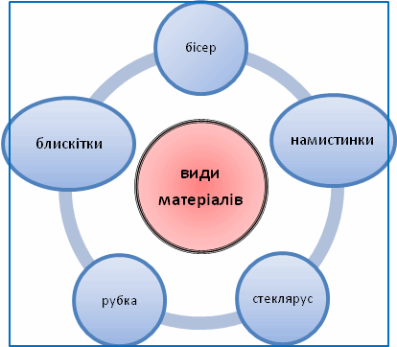

Бісер – трохи приплюснуті зі сторін наскрізних отворів кульки округлої форми з отворами для пропускання нитки. В наш час бісер виготовляють з різноманітних матеріалів: відшліфованого скла, металу, кришталя, кераміки. Бісер буває прозорий, перламутровий, матовий, мозаїчний, тощо. За розміром бісер буває 6 номерів – чим більше бісерина, тим менше її номер.
Стеклярус – шматочки скляної трубочки довжиною 5-10 мм.
Рубаний бісер (рубка) – бісер циліндричної форми, довжиною 1-5 мм.
Стеклярус – маленькі трубочки з кольорового скла довжиною 5-15 мм. Стеклярус і рубка за формою бувають рановані та циліндричні, матові та прозорі, з напиленням у отворі.
Намистини - більші за розмірами бісерини. Намистини бувають різної форми та розмірів. Виготовляються з металу, дерева, скла, пластмаси та ін.(див. ,презентацію).
Дріт підходить для об’ємних композицій. На дріт, або жилку бісер нанизують для отримання жорсткої конструкції, наприклад, при виготовленні квітів.
Ножиці. Краще за все користуватися маленькими ножицями, схожими на манікюрні.
Баночки – необхідні для зберігання бісеру. Краще, якщо вони прозорі.
Серветка з цупкої тканини на робочому столі утримує падаючі бісеринки.

3. Способи нанизування бісеру на дротяну основу( презентація).
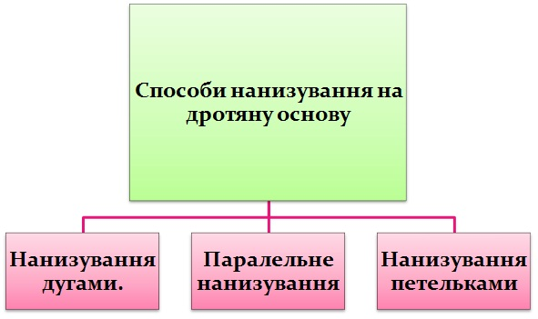

Санітарно-гігієнічні вимоги і правила безпечної праці під час бісероплетіння:
1.Перед початком роботи підготувати робоче місце.
2.Сидіти прямо, не нахиляючи низько голову.
3.Роботу виконувати при достатньому освітленні.
4. Роботу тримати на відстані 25-30 см від очей.
5. Інструменти класти на стіл ручкою до себе, передавати – ручкою
від себе. Ножиці кладуть, зімкнувши леза, гострими кінцями від
працюючого. Передавати ножиці, тримаючи за зімкнуті леза.
6. Плоскогубці, круглозубці та кусачки тримати в обхват, не закладати
пальці між ручками інструмента – можна защемити пальці.
7. Зберігати інструменти слід у спеціальній коробці.
VІІ. Практична робота.
Виконання технік «нанизування петельками», «нанизування дугами»
- забезпечення необхідними матеріалами та інструментами;
- організація робочого місця;
- дотримання правил безпечної роботи, й санітарно-гігієнічних вимог під час виконання завдань практичної роботи.
- самостійне виконання завдань практичної роботи за інструкційними картками.

Інструкційна картка №1
Виконання плетіння петлями

1 | 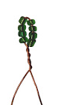 | Наберіть на дріт 7-8 бісеринок, зігніть в петлю і перекрутіть вільні кінці дроту між собою
2 | 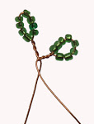 | На один з кінців наберіть 7-8 бісеринок , зігніть в петлю і перекрутіть петлю навколо себе двічі
3 | 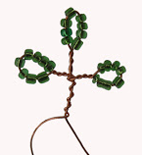 | На інший кінець дроту наберіть 7-8 бісеринок і виконайте дії, що описані в п.2
4 | 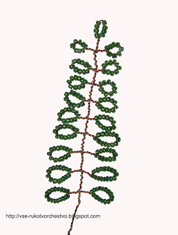 | Утворюйте петлі почергово то на одному кінці дроту то на іншому. Два кінці дроту з утвореними петлями переплестіть між собою. За бажанням кількість бісеринок можна збільшувати в кожному ряді на 1-2 бісеринки.

Інструкційна картка №2
Виконання плетіння дугами

1 | 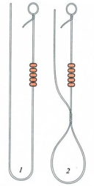 | Утворіть на одному з кінців дроту невелику петлю, наберіть 20 бісеринок, на цьому ж кінці дроту ,внизу утворіть петлю і перекрутіть її навколо себе 3-4 рази
2 | 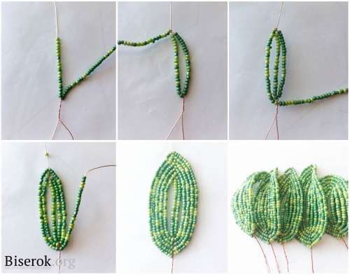 | На вільний кінець дроту(довший) наберіть 22бісеринки, вільний кінець дроту обведіть над нанизаним бісером першого ряду впритул двічі
3 |  | На цей ряд теж наберіть 22 бісеринки. Опустіть кінець дроту вниз і там обкрутіть його навколо першого ряду двічі
4 |  | На вільний кінець дроту наберіть 24 бісеринки і обкрутіть його, як описано в п.3
5 |  | Набирайте бісер почергово то на ліву то на праву сторону, з кожним рядом додаючи по 2 бісеринки
 |  | Кінець дроту, що залишився, протягніть в бісеринки попереднього ряду
Підбиття підсумків практичних робіт:
а) демонстрація кращих робіт;
б) аналіз недоліків в роботах та шляхи їх усунення;
в) оцінювання завдань практичних робіт.

VІІІ. Підведення підсумків заняття.
* Загальна оцінка роботи учнів;
* Аналіз типових помилок;
* Демонстрування кращих робіт;
* Коментоване виставлення оцінок.
ІХ. Домашнє завдання.

